需求編號
程式名稱 |  | T_CODE
程式說明
測試日期 |  | 整體狀態 | ■已完成  ■未完成

Key User | IT Sponsor | Consultant | Developer
2、获取报关单（YFIVM1022） 输入工厂编号2305 报关单号： PIM19080006
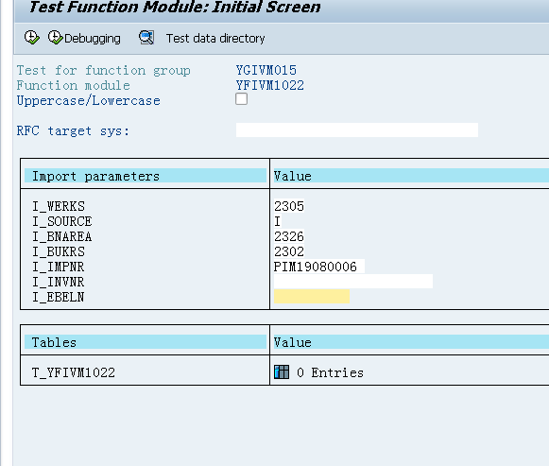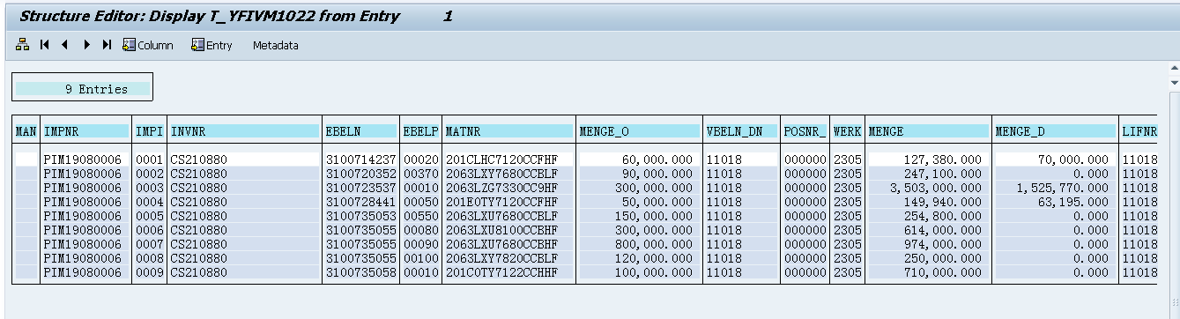
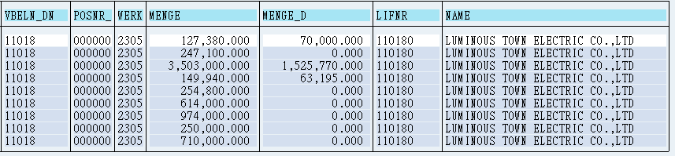
ZIEB052查询
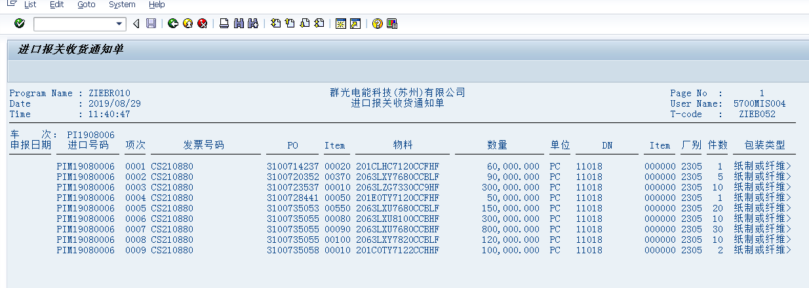
3、获取发票(YFIVM1022) 输入工厂编号、发票号：CS210880
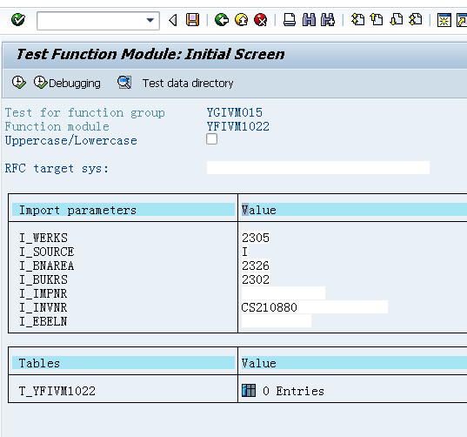
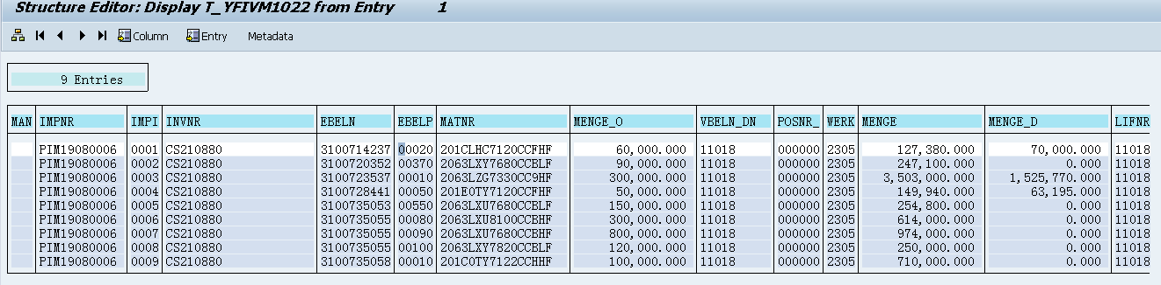
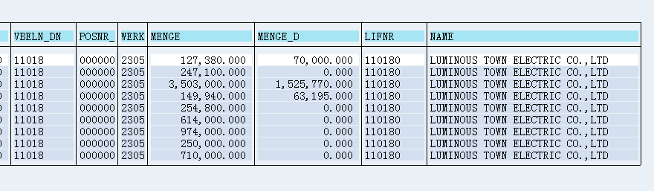

ZIEB052
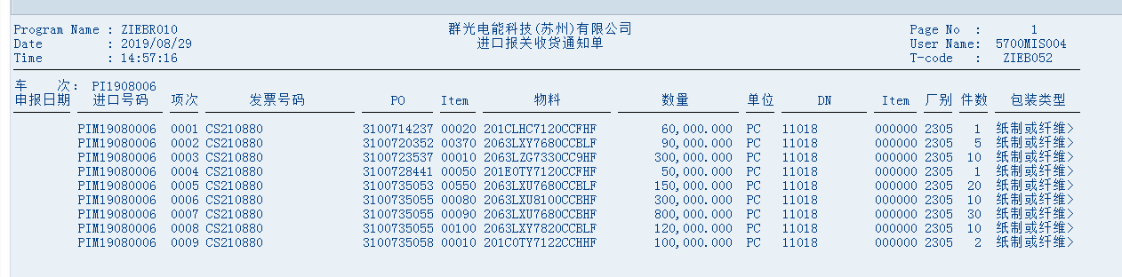
4、获取订单（PO）YFIVM1022 工厂编号、订单号：3100735053
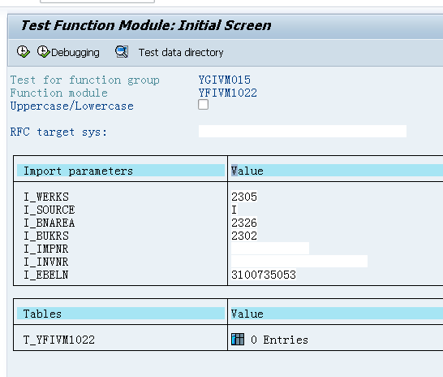
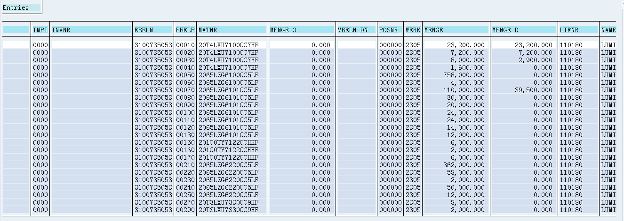
MIGO
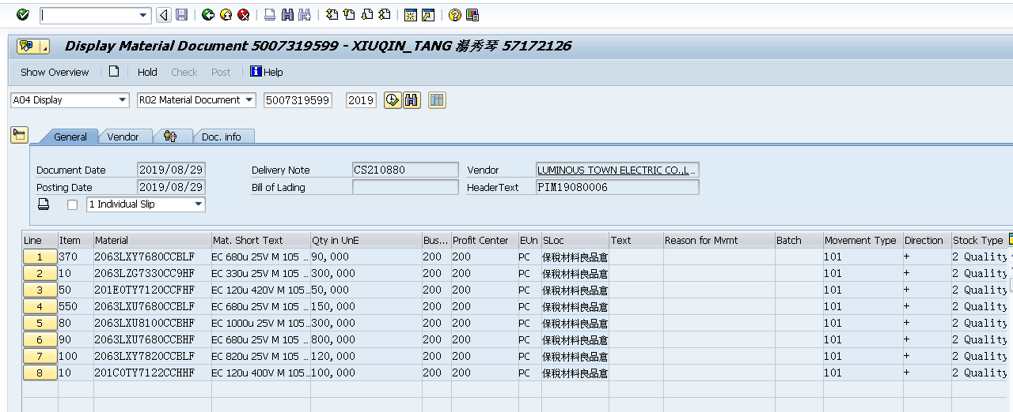
5、获取DN(YFIVM1004) DN单号：830382664
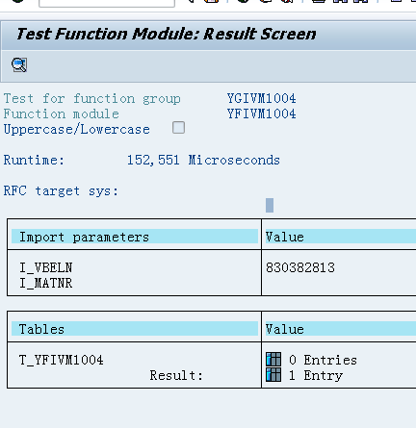
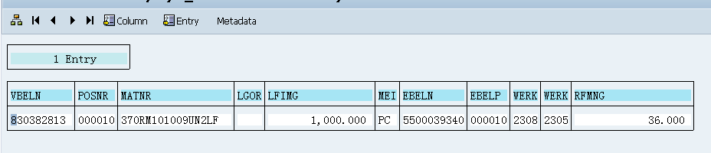
MIGO
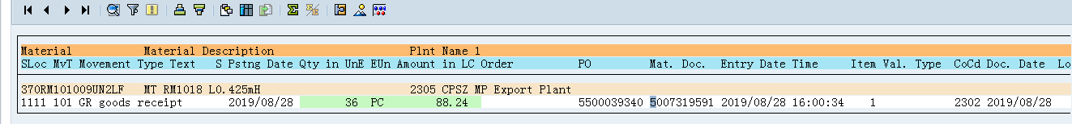
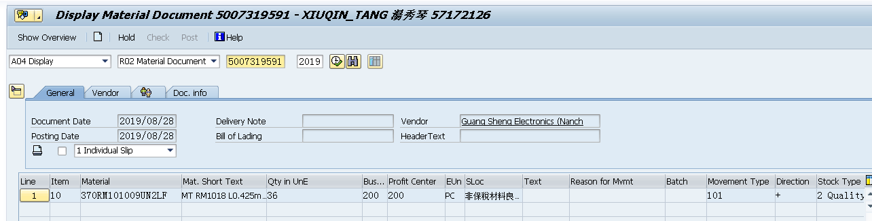

6、写入暂收入库明细(YFIVM1003/YFIVM1005)
BY PO 收料：3100735131
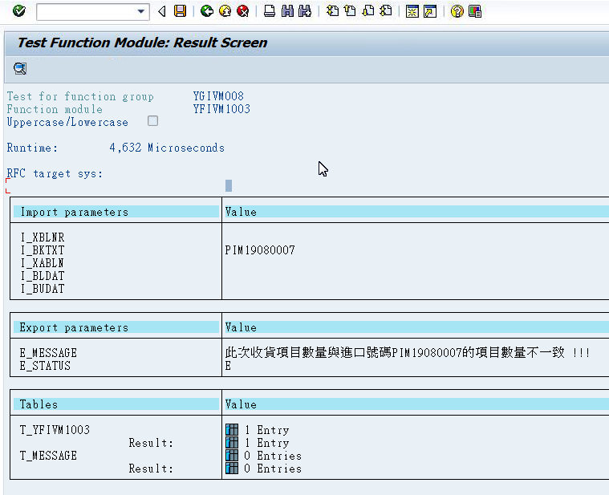

BY ND 收料 : YFIVM1005 DN 830382814 料号：39ER1409001UN1LF
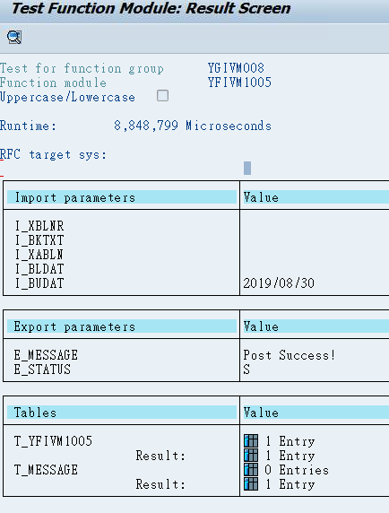
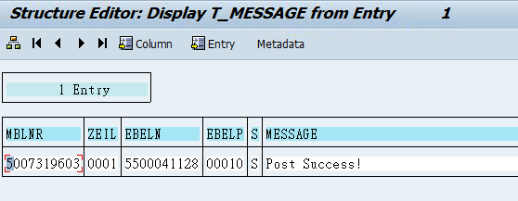
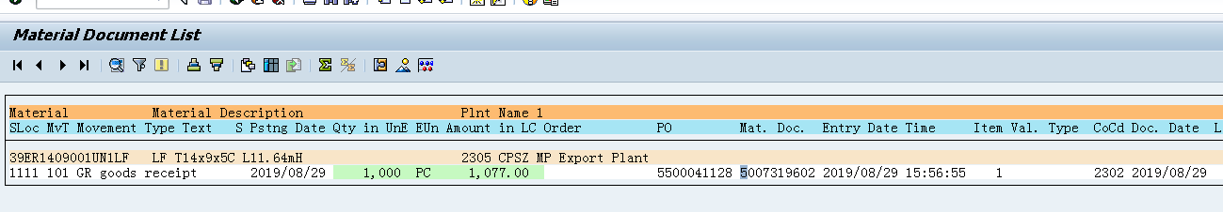
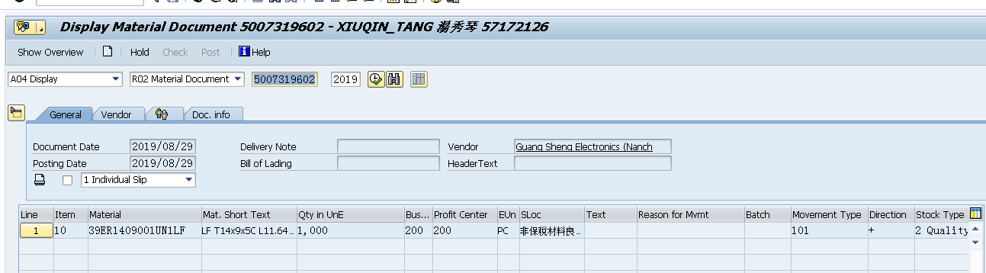

- 获取未入库检验报告(YIVM1040 File形式)

- 上传入库明细-合格允收（YFIVM1018） 10008337912

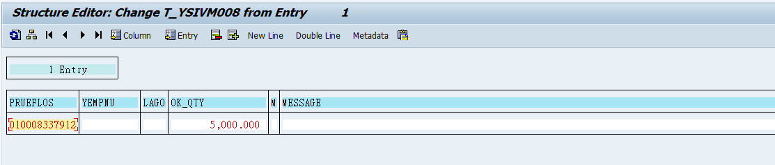
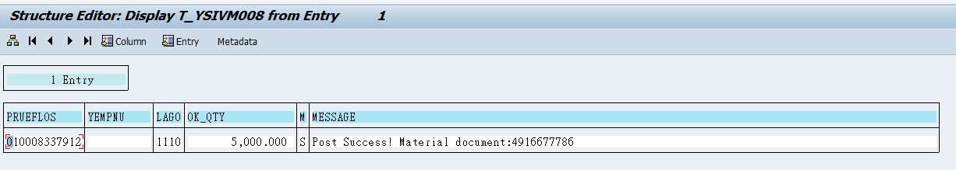

9、获取工單发料单(YFPPW027) 2305198B00033

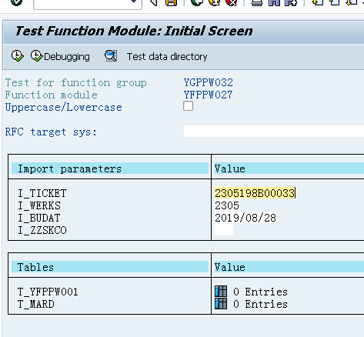
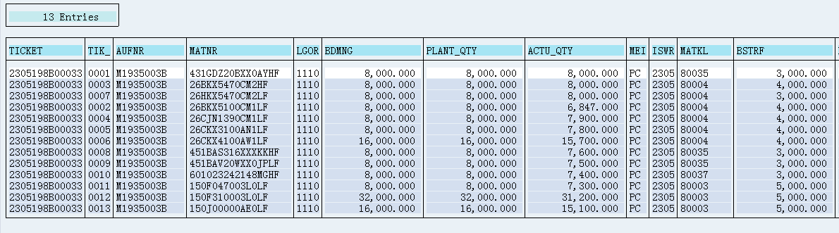
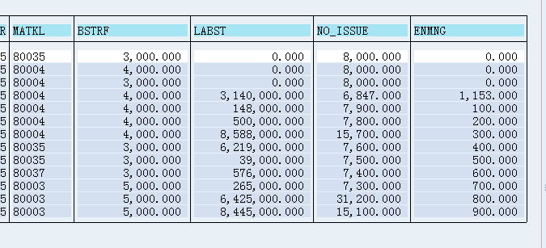
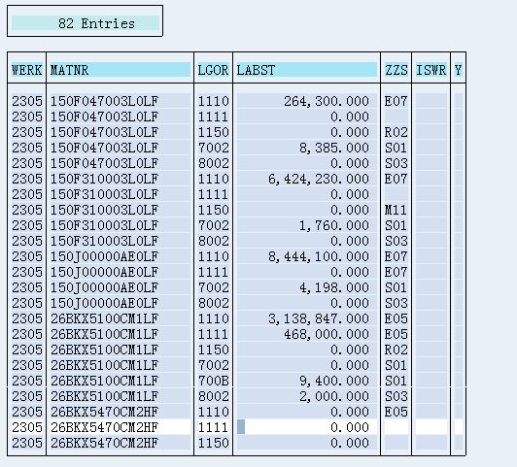

YPPW1024查询
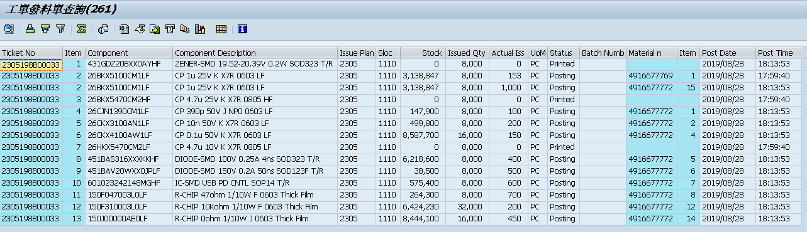

- 上传工單发料明细(YFPPW024) 2305198B00018
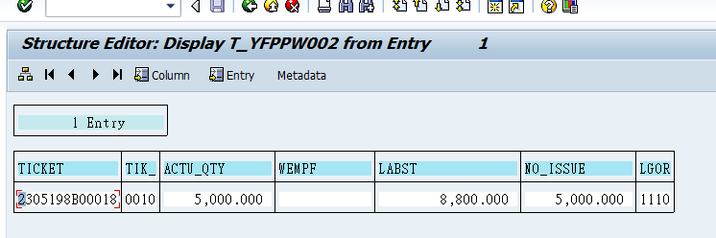
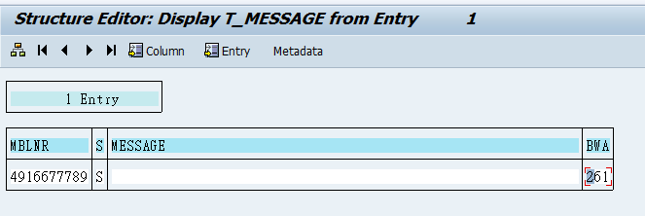
- 上传调拨明细(YFIVM1017)：3M6A0120YAHYS0LF

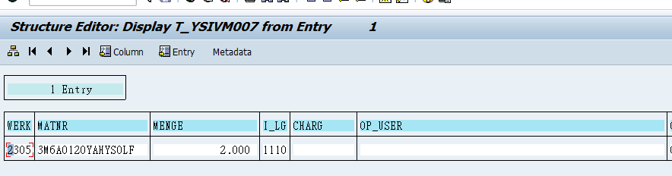
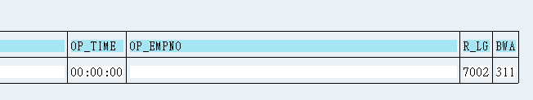
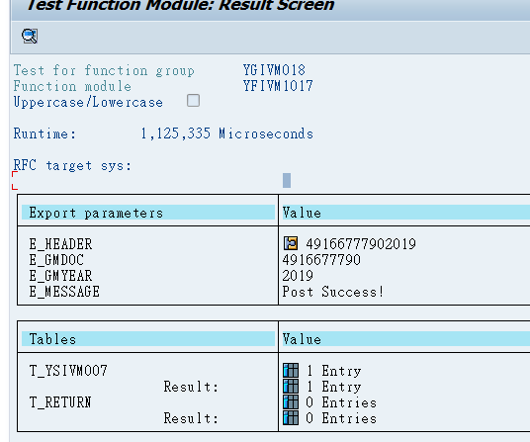

12、获取调拨单(YFIVM1009) 单号：48887188
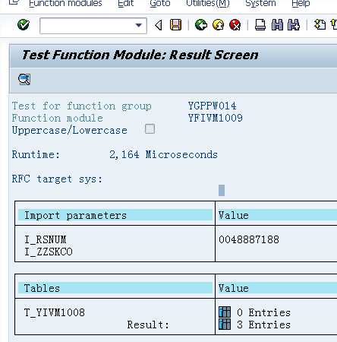
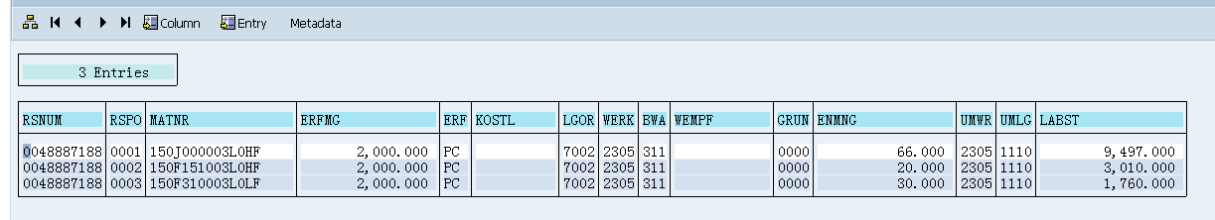

13、回写调拨单实发数量(YFIVM1011) 单号：48887188
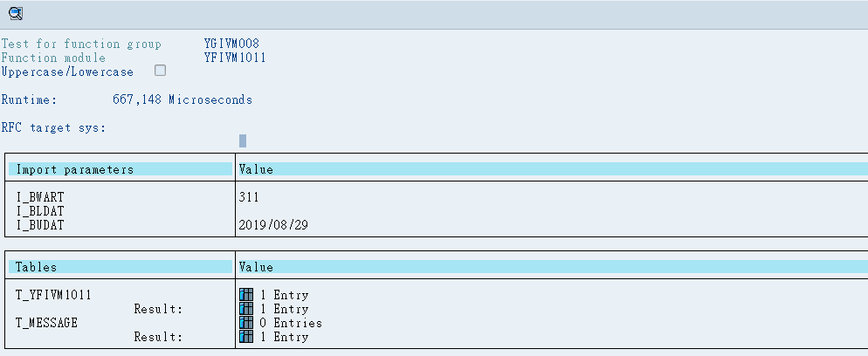
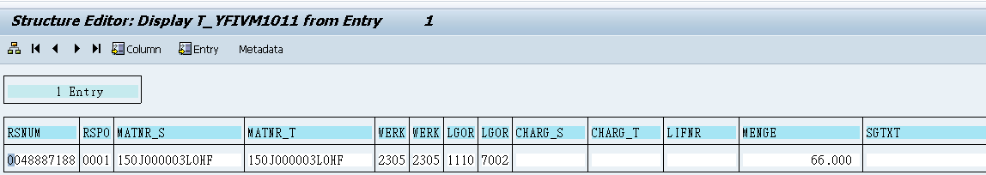
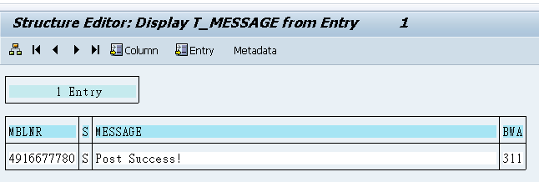

14、获取工單退料单(YFPPW007) 单号： 2305198C00002

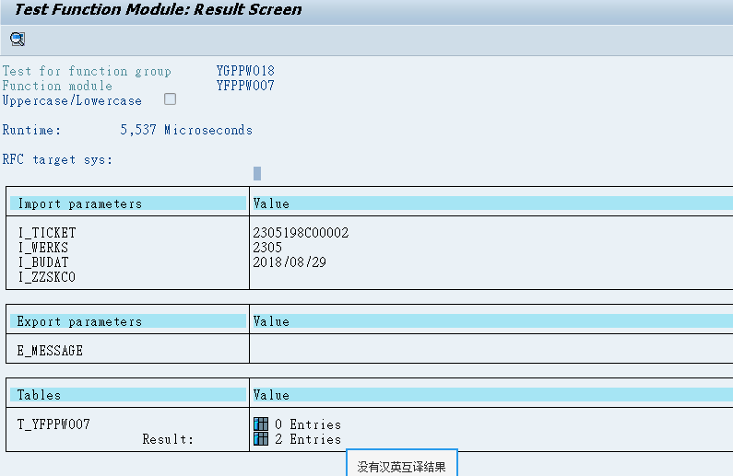
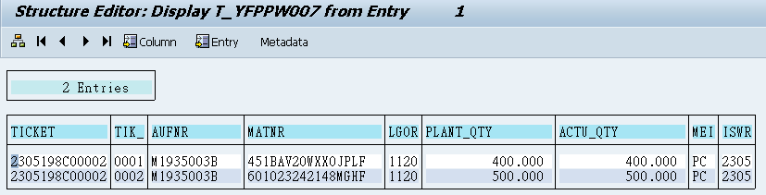

- 回写工單退料明细(YFPPW006) 单号： 2305198B00018

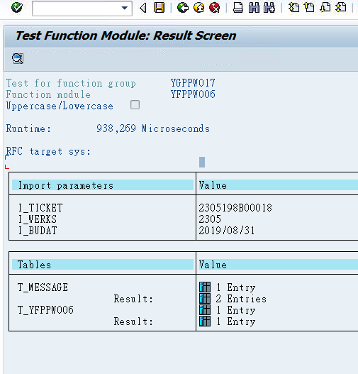
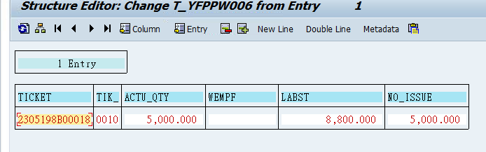
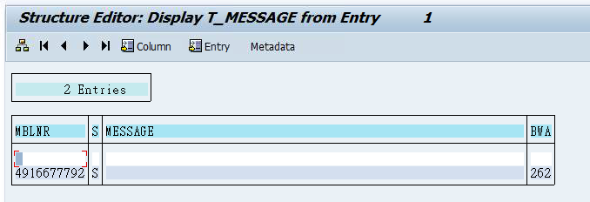

16、查工單超料單(YFPPW004) 单号：2305198E00002

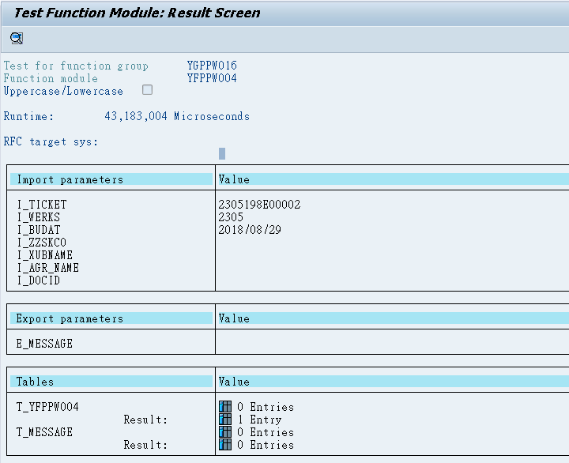
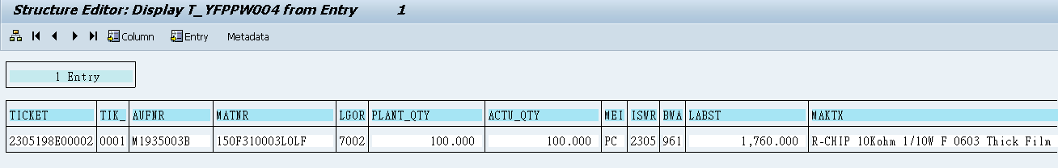
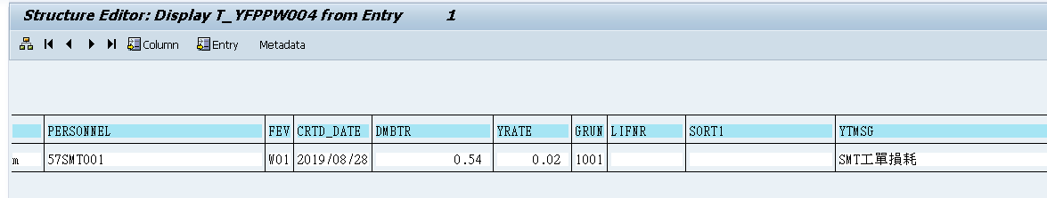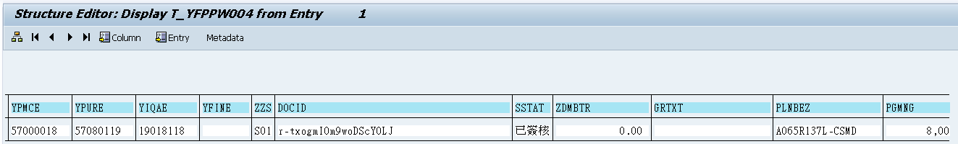
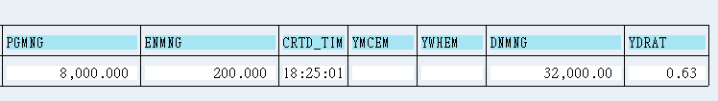
查工單超退料單(YFPPW004) 单号：2305198F00002

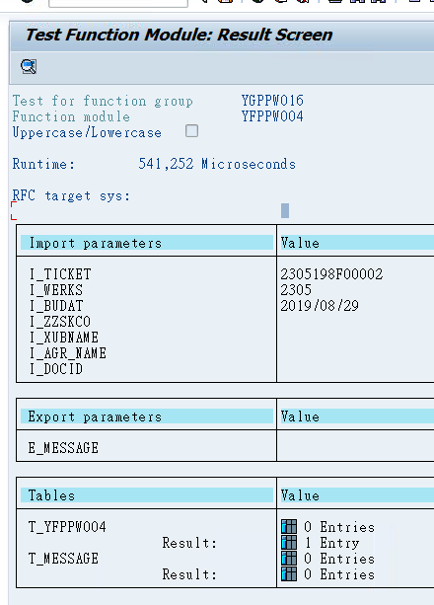
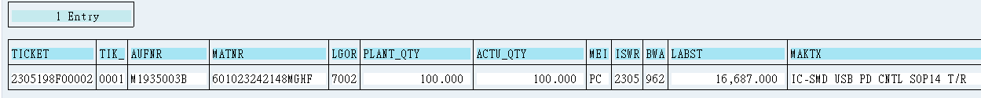

- 回写工單超领料單(YFPPW025) 2305198E00002
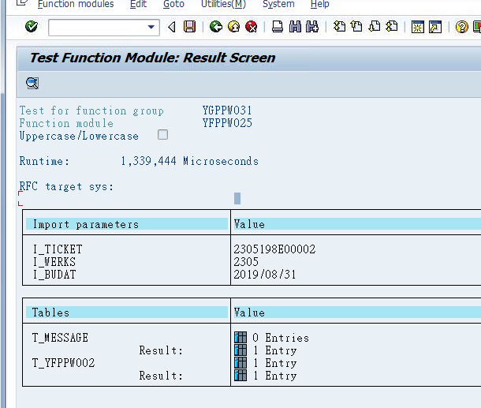
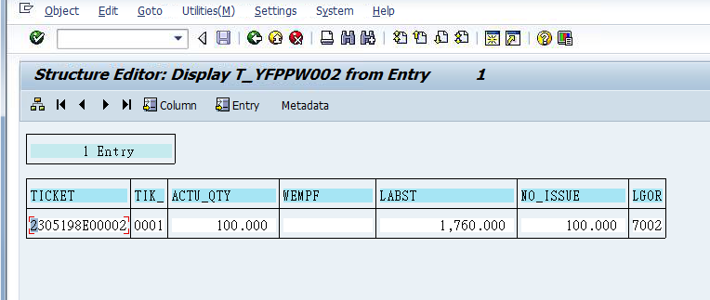
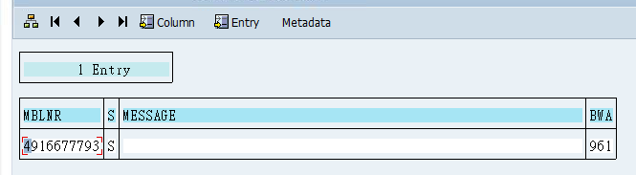回写工單超领料單(YFPPW025) 2305198F00002
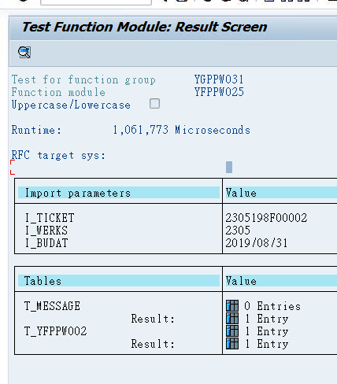
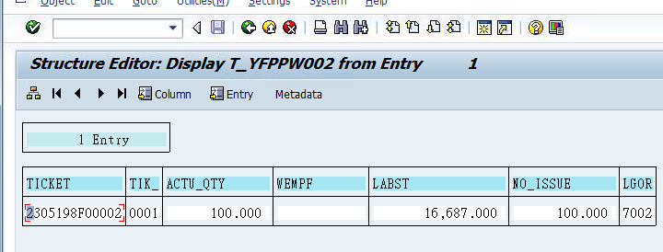

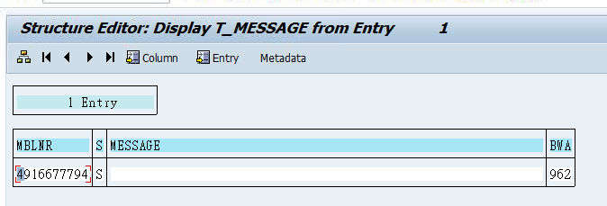

18、获取杂收退料单(YFIVM1009) 单号：4887169

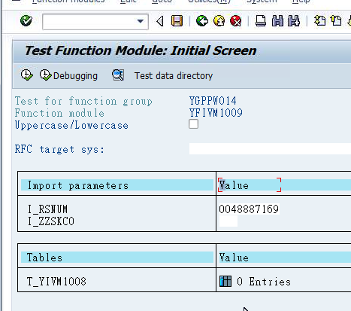
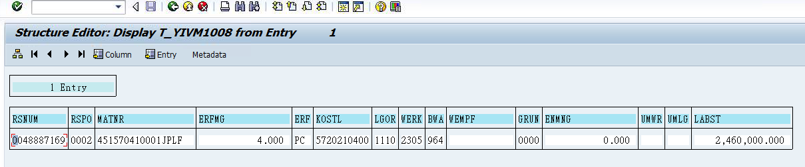
获取杂项发料单(YFIVM1009) 单号：488874167

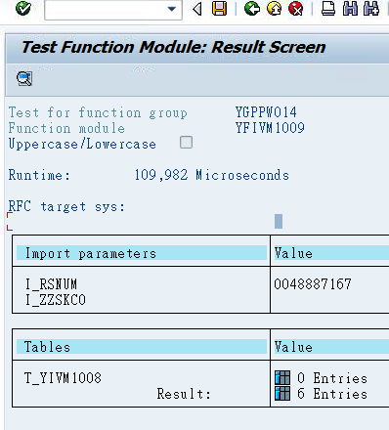
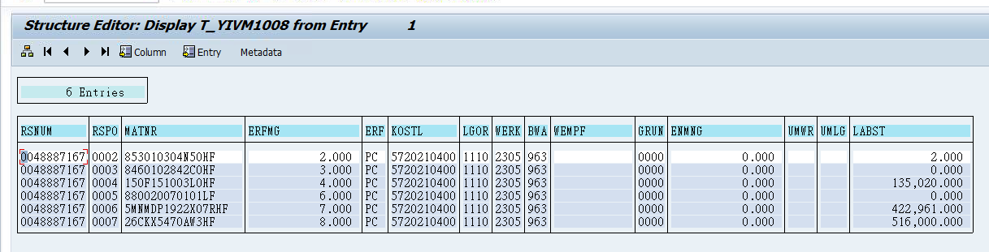

- 回写杂收明细（YFIVM1010）单号：48887169

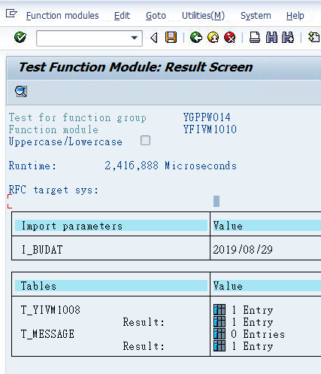
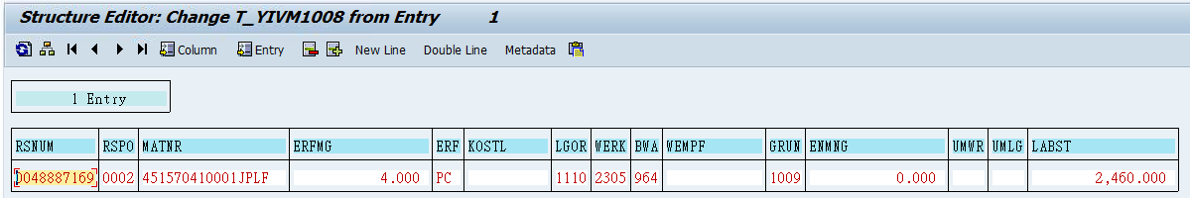
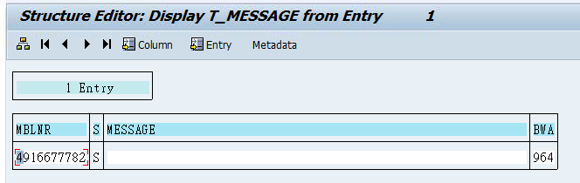
回写杂发明细（YFIVM1010）单号：48887167
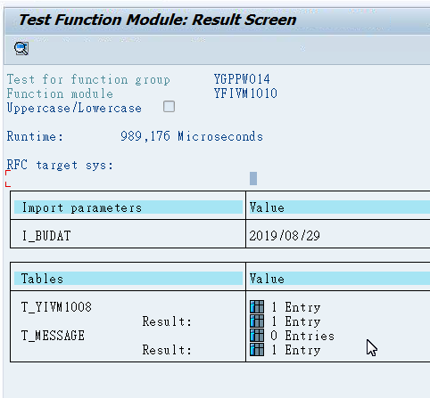
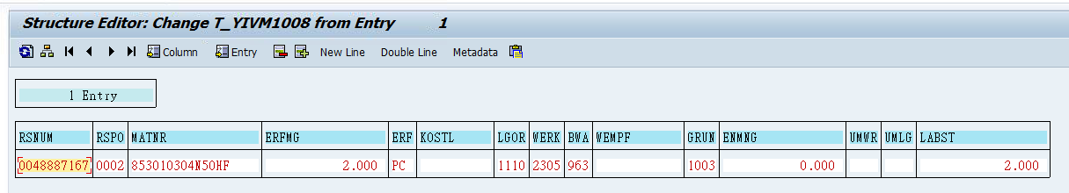

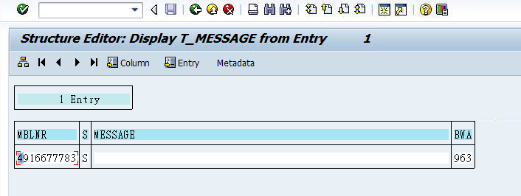

20、获取物料仓管员(YFIVM1021) Plant：2305;仓库：1111;料号：875150A0601000HF
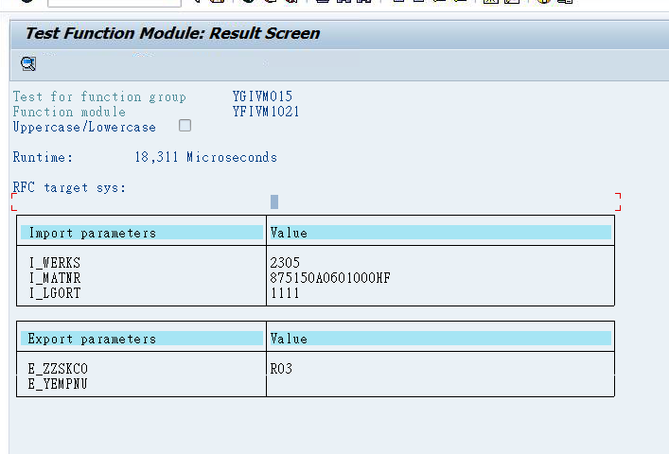

Approval Record:

Name | Signoff | Date
Programmer
Consultants
Tested by
Tested by
Tested by
Tested by
Tested by
Tested by

